**TUGAS 7 LAYER OF OSI**

**KOMUNIKASI DATA & JARINGAN**

**DOSEN PENGAMPU:**

**Slamet Rahayu,S.Pd,M.Pd**

**DISUSUN OLEH:**

**Danuartha - 10109013**

**PROGRAM STUDI SISTEM INFORMASI**

**POLITEKNIK NEGERI SUBANG**

**2023**

# DAFTAR ISI

DAFTAR ISI 1

CONTOH PENERAPAN 7 OSI LAYER DALAM KEHIDUPAN SEHARI-HARI 2

1. Layer Physical 2

Fungsi 2

Contoh device: 2

2. Layer Data-link 2

Fungsi : 2

Contoh device: 2

3. Layer Network 3

Contoh device: 3

4. Layer Transport 3

Fungsi : 3

Contoh device: 3

5. Layer Session 4

Fungsi: 4

Contoh device: 4

6. Layer Presentation 4

Fungsi 4

Contoh : 4

7. Layer Application 4

Fungsi 4

Contoh : 4

# CONTOH PENERAPAN 7 OSI LAYER DALAM KEHIDUPAN SEHARI-HARI

## Layer Physical

Layer Physical adalah layer yang paling sederhana; berkaitan dengan electrical (dan optical) koneksi antar peralatan. Data biner dikodekan dalam bentuk yang dapat ditransmisi melalui media jaringan, sebagai contoh kabel, transceiver dan konektor yang berkaitan dengan layer Physical.

Fungsi Physical Layer adalah Bertanggung jawab atas proses data menjadi bit dan mentransfernya melalui media, seperti kabel, dan menjaga koneksi fisik antar sistem.

### Contoh device:

* Repeater

* Multiplexer

* Hubs(Passive and Active)

* TDR

* Oscilloscope

* Amplifier

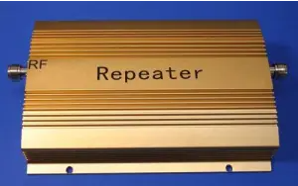

## Layer Data-link

Layer ini menyediakan transfer data yang lebih nyata. Sebagai penghubung antara media network dan layer protocol yang lebih high-level

### Fungsi :

1. Mengkomuninasikan bit ke bytes dan byte ke frame
2. Menerima perangkat media berupa MAC Addressing
3. Deteksi error dan recovery error
4. Menyediakan transmisi phisik dari data
5. Menangani notifikasi error, topologi jaringan, flow control
6. Memastikan pesan-pesan akan terkirim melalui alat yang sesuai di LAN menggunakan hardware address (MAC)
7. Media Access Control (MAC), 24 bit vendor code dan 24
8. bit serial numbernya

### Contoh device:

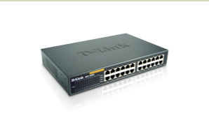* Bridge

* Switch

* ISDN Router

* Intelligent Hub

* NIC

* Advanced Cable Tester

## Layer Network

Tugas utama dari layer network adalah menyediakan fungsi routing sehingga paket dapat dikirim keluar dari segment network lokal ke suatu tujuan yang berada pada suatu network lain. IP, Internet Protocol, umumnya digunakan untuk tugas ini. Protocol lainnya seperti IPX, Internet Packet eXchange.

Beberapa fungsi yang mungkin dilakukan oleh Layer Network :

1. Membagi aliran data biner ke paket diskrit dengan panjang tertentu
2. Mendeteksi Error
3. Memperbaiki error dengan mengirim ulang paket yang rusak
4. 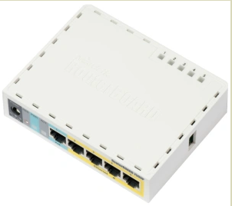Mengendalikan aliran

### Contoh device:

* Brouter

* Router

* Frame Relay Device

* ATM Switch

* Advanced Cable Teste

## Layer Transport

Layer transport data, menggunakan protocol seperti UDP, TCP dan/atau SPX (Sequence Packet eXchange, yang satu ini digunakan oleh NetWare, tetapi khusus untuk koneksi berorientasi IPX). Layer transport adalah pusat dari mode-OSI. Layer ini menyediakan transfer yang reliable dan transparan antara kedua titik akhir, layer ini juga menyediakan multiplexing, kendali aliran dan pemeriksaan error serta memperbaikinya.

### Fungsi :

1. Melakukan segmentasi dan menyatukan kembali data yang tersegmentasi (reassembling) dari upper layer menjadi sebuah arus data yang sama.
2. Menyediakan layanan tranportasi data ujung ke ujung.
3. Membuat sebuah koneksi logikal antara host pengirim dan tujuan pada sebuah internetwork
4. Bertanggung jawab menyediakan mekanismemultiplexing
5. Multiplexing = teknik untuk mengirimkan danmenerima beberapa jenis data yang berbeda sekaligus pada saat yang bersamaan melaluisebuah media network saja.

### Contoh device:

* Gateway

* Advanced Cable Tester

* Brouter

## Layer Session

Layer ini menyediakan layanan ke dua layer diatasnya, Melakukan koordinasi komunikasi antara entiti layer yang diwakilinya.

### Fungsi:

1. Bertanggung jawab untuk membentuk, mengelola, dan memutuskan session-session antar-layer diatasnya.
2. Kontrol dialog antar peralatan / node.
3. Koordinasi antar sistem-sistem dan menentukan tipe komunikasinya (simplex, half dulplex, full duplex)
4. Menjaga terpisahnya data dari banyak aplikasi yang menggunakan jaringan

### Contoh device:

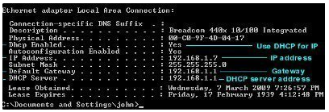* NetBIOS

* Names Pipes

* Mail Slots

* RPC

## Layer Presentation

Layer presentation dari model OSI melakukan hanya suatu fungsi tunggal: translasi dari berbagai tipe pada syntax sistem. Sebagai contoh, suatu koneksi antara PC dan mainframe membutuhkan konversi dari EBCDIC character-encoding format ke ASCII dan banyak faktor yang perlu dipertimbangkan. Kompresi data (dan enkripsi yang mungkin) ditangani oleh layer ini.

Fungsi Presentation Layer: Bertanggung jawab bagaimana data dikonversi dan diformat untuk transfer data. Contoh konversi format text ASCII untuk dokumen, .gif dan JPG untuk gambar. Layer ini membentuk kode konversi, translasi data, enkripsi dan konversi

### Contoh :

* format gambar: jpg, gif, png, dsb

## Layer Application

Fungsi Layer Application adalah penghubung utama antara aplikasi yang berjalan pada satu komputer dan resources network yang membutuhkan akses padanya. Layer Application adalah layer dimana user akan beroperasi padanya, protocol seperti FTP, telnet, SMTP, HTTP, POP3 berada pada layer Application.

Contoh : Telnet, HTTP, FTP, WWW Browser, SMTP Gateway / Mail Client (eudora, outlook, thebat,…)

